¿QUÉ ES UNA BIBLIOTECA DIGITAL?
Es un entorno donde se reúnen colecciones, servicios, y personal que favorece el ciclo completo de la creación, difusión, uso y preservación de los datos, para la información, formación y conocimiento.
¿QUÉ MATERIAL SE ENCUENTRA EN LA BIBLIOTECA DIGITAL?
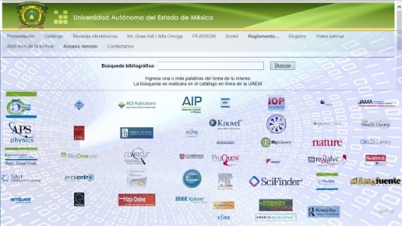
Actualmente contamos con bases de datos, revistas y libros electrónicos que son adquiridas en forma directa y de acceso abierto, integradas la plataforma Digital de nuestra Universidad para solventar necesidades de acceso a información para los planes y programas de estudio del Nivel Medio Superior, Superior y Posgrado. Apoyan la Docencia, la Investigación y la búsqueda de una gran variedad de temas que los alumnos pueden aprovechar en virtud de ser información validada y soportada en una base científica.
INGRESO
- Usar de preferencia el navegador Google Chrome o Mozilla. Es importante activar las ventanas emergentes.
- Ingresar a www.uaemex.mx
- Buscar la sección Recursos en línea del lado derecho del portal y dar clic en «Biblioteca Digital».
- La primera vez que se ingresa a Biblioteca Digital es importante registrarse, por lo que hay que hacer clic sobre esa opción:
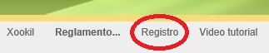
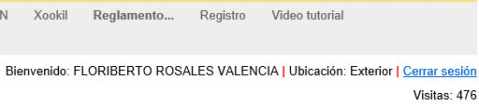
- La siguiente ventana muestra un campo desplegable en el que se elegirá la opción que coincida con nuestro tipo de usuario.
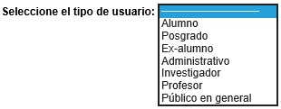
- A continuación, se mostrará una ficha de registro para capturar nuestros datos que nos identifiquen como Universitarios. Es importante llenar todos los campos. Para los alumnos, posgrado y exalumnos su número de cuenta será importante para su registro, es necesario seleccionar el espacio académico y la carrera que se está cursando. Para administrativos, investigadores y profesores, puede ser número de cuenta o bien RFC a 10 dígitos.
Nota: El correo electrónico que se solicita puede ser institucional o personal.
- Al finalizar el llenado de la ficha de registro, pulsar en el botón «Enviar» y si todo está correcto, aparecerá el siguiente mensaje: «Registro dado de alta con éxito, ahora ya puede disfrutar de los beneficios de Biblioteca Digital».
Cada uno de los iconos que aparecen en la ventana «Bases de Datos», acceden a la plataforma respectiva. Al posar el puntero del ratón sobre un icono, se muestra una breve descripción y el área de conocimiento al que pertenece. Al darle clic sobre el icono, se despliega una ventana solicitando al usuario su identificador que puede ser su número de cuenta o RFC (según el tipo de usuario).
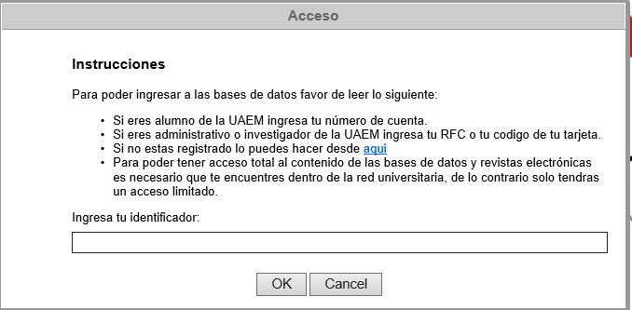
- Una vez ingresado a Biblioteca Digital, en la parte superior encontraremos nuestro nombre y un contador que nos indica las veces que hemos visitado la plataforma.
- Al finalizar la sesión con Biblioteca Digital, recuerda hacer clic en la opción “Cerrar sesión”
CONSULTA EL ACERVO BIBLIOGRÁFICO DE TU ESPACIO ACADÉMICO O DE TODO EL SISTEMA BIBLIOTECARIO (No se requiere contraseña)
- Ingresar a www.uaemex.mx
- Buscar la sección Recursos en línea del lado derecho del portal y dar clic en «Biblioteca Digital» y pulsar en la opción «CATÁLOGO». Se mostrará la siguiente pantalla:
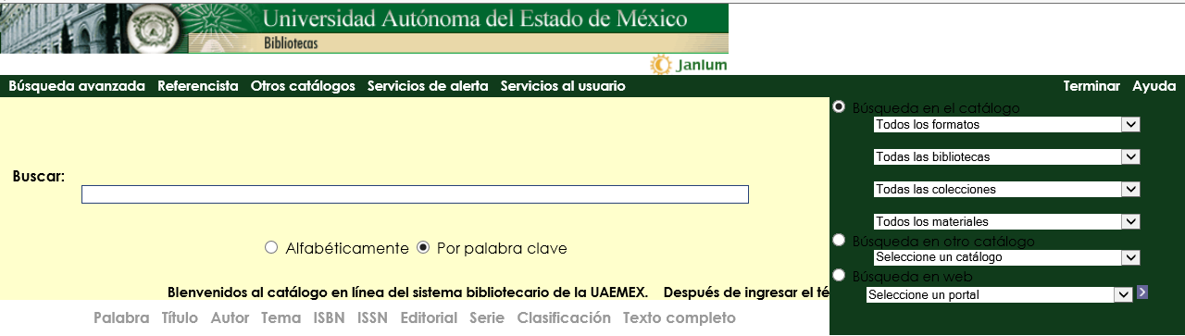
La búsqueda rápida es la que se muestra en la imagen superior. A la derecha hay una serie de opciones para configurar la búsqueda en el catálogo. Los más importantes por el momento es la segunda (Todas las Bibliotecas) y cuarta opción (Todos los materiales.)
Todas las Bibliotecas: Puedes elegir la biblioteca de tu espacio académico para que la búsqueda ignore el resto de bibliotecas.
Todos los Materiales: Útil si lo que estás buscando es un trabajo de tesis, por lo que deberás seleccionar: Tesis.
En el rectángulo de búsqueda escribe el tema que te interese y para iniciarla, presiona «Enter». Aparecerá un listado como el que sigue:
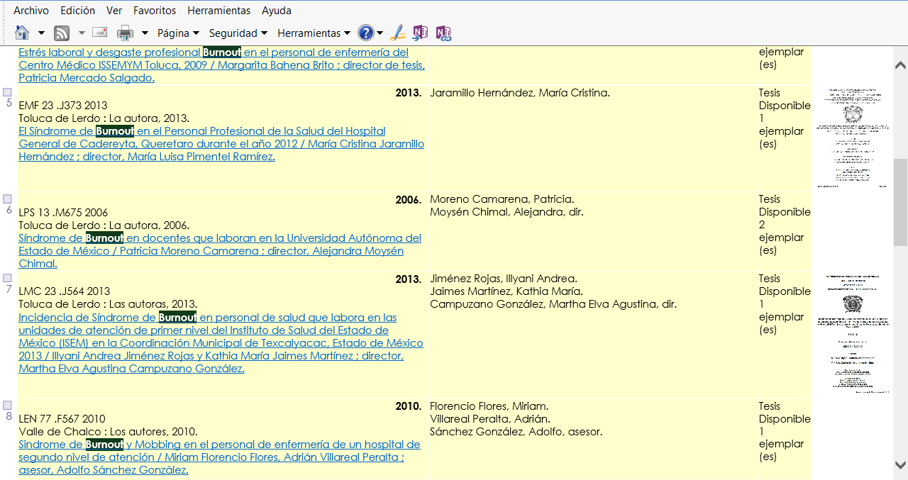
Podrás apreciar que en la lista del lado izquierdo aparecen los registros que coinciden con tu criterio y, seleccionado aparece el texto que introdujiste en el rectángulo de búsqueda. Algunas tesis ya aparecen a texto completo, es decir, que puedes visualizarlas en línea haciendo clic en el icono (tipo portada de tesis) que aparecen en el extremo derecho.
LIBROS ELECTRÓNICOS
Actualmente se cuenta con plataformas con libros electrónicos: 1) McGraw-Hill / Alfa-Omega con 325 títulos, 2) Pearson con 747 títulos y 3) MyiLibrary con 188, 4) Más de 65 mil en Springer Link, 5) más de 900 en Igi Global, 6) 300 en Access DL, 7) 30 Revistas electrónicas, 8) 12 bases de datos y otros contenidos en plataformas de acceso libre como 9) El Libro Total, 10) Free Choral Music, 11) Biblioteca Digital Mexicana, 12) Biblioteca Internacional de Partituras Musicales, 13) Hindawi, 14) Hapi on line, 15) OCDE Índice para una vida mejor, 16) Open Libra, 17) Real Academia Española, 18) SAGE Journals, y 19) Elsevier, en las que pueden hacer consultas.
CONOCE NUESTRO BOLETÍN ELECTRÓNICO
La Dirección de Infraestructura Académica de la UAEM difunde temas de interés así como los recursos electrónicos en el boletín “Enjambre Lector” que se publica en la página de nuestra Universidad: www.uaemex.mx.
En este boletín encontrarás: Datos del Sistema Bibliotecario, efemérides de cada mes, los 5 libros que más pueden interesarte, la recomendación mes a mes, algunas frases e imágenes de reflexión, recursos electrónicos recién adquiridos y en periodos de prueba. Recomendación de textos, literatura en línea y bases de datos, datos curiosos, cuentos cortos, frases que nuestros compañeros bibliotecarios te sugieren, información interesante en la red, datos sobre museos virtuales y presenciales, temas de superación personal, lecciones de inglés y muchas cosas más. Así que te invitamos a consultarlo mes con mes.
Contamos con un sitio web para que conozcas información importante sobre Biblioteca Digital como: El directorio del Sistema Bibliotecario, información sobre Procesos Técnicos, Reglamento del Sistema de Centros de Documentación e Información de la UAEM, descarga de estadísticas mensuales de consulta a Biblioteca Digital, calendario de cursos impartidos, tríptico y video de registro y uso de Biblioteca Digital, guía de registro y uso de los recursos electrónicos, aviso sobre recursos en periodo de prueba, descarga de todos los boletines que se han publicado por Enjambre Lector y la explicación de los Murales de Biblioteca Central. La liga del sitio es: www.dia-uaemex.com.mx
Impartimos cursos de capacitación dirigidos a: Investigadores, Docentes, Administrativos y Alumnos, previo acuerdo de fechas y horarios sugeridas por los Organismos Académicos, Planteles de la escuela Preparatoria y Centros de Investigación.

DATOS DE CONTACTO:
Lic. Floriberto Rosales Valencia
Jorge Melito Lozano Moreno
Responsables de Biblioteca Digital

www.dia-uaemex.com.mx

Correo electrónico: frosalesv@uaemex.mx
Facebook: Biblioteca Digital
Tels. (01-722) 2-14-23-15 y 2-14-76-87
Extensión 8130.






DIRECCIÓN DE INFRAESTRUCTURA ACADÉMICA

BIBLIOTECA DIGITAL

INFORMACIÓN DE ACCESO A LOS RECURSOS ELECTRÓNICOS

Junio 2017

